上海建桥学院课程教学进度计划表

一、基本信息
课程代码 | 2020550 | 课程名称 | 日语概说
课程学分 | 2 | 总学时 | 32
授课教师 | 黄春玉 | 教师邮箱 | cyhuang@shou.edu.cn
上课班级 | B20-1,2,3级日语本科 | 上课教室 | 一教105，208
答疑时间 | 周四上午
主要教材 | 日语概说
参考资料 | 《现代日语词汇学》《实用日语语法》《日语近义表达方式解析辞典》等

二、课程教学进度
周次 | 教学内容 | 教学方式 | 作业
1 | 第一章 语音 音素，音节 | 讲练结合 | 练习题，预习
2 | 第一章 语音，音变 | 讲练结合 | 练习题，预习
3 | 第二章文字 汉字 假名 | 讲练结合 | 练习题，预习
4 | 过程考试 第二章 文字 书写规范 | 讲练结合 | 练习题，预习
5 | 第三章 词汇 第三节 单词构造 第四节 词义 | 讲练结合 | 练习题，预习
6 | 第三章 词汇 第五节 词种 | 讲练结合 | 练习题，预习
7 | 第三章 词汇 | 讲练结合 | 练习题，预习
8 | 过程考试 第三章相位 方言 | 讲练结合 | 练习题，预习
9 | 第四章 语法 第二节 句法 | 讲练结合 | 练习题，预习
10 | 第四章 语法 第三节 词类划分 | 讲练结合 | 练习题，预习
11 | 五一劳动节运动会放假 | 讲练结合 | 练习题，预习
12 | 第四章 语法 第四节 体言 第五节 用言 | 讲练结合 | 练习题，预习
13 | 过程考试 第四章 语法 第六节 连体词 副词 | 讲练结合 | 练习题，预习
14 | 第四章 语法 第七节 助动词 | 讲练结合 | 练习题，预习
15 | 第四章 语法 第八节 助词 | 讲练结合 | 练习题，预习
16 | 第四章 第九节 敬语 总复习 | 讲练结合 | 总复习

三、评价方式以及在总评成绩中的比例
总评构成（1+X） | 评价方式 | 占比
1 | 期终考试 | 60%
X1 | 随堂测验 | 15%
X2 | 随堂测验 | 10%
X3 | 随堂测验 | 15%

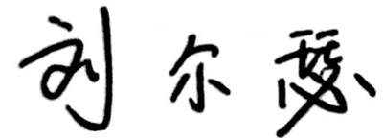
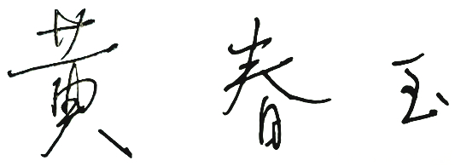
任课教师： 系主任审核： 日期：2022.2.20

